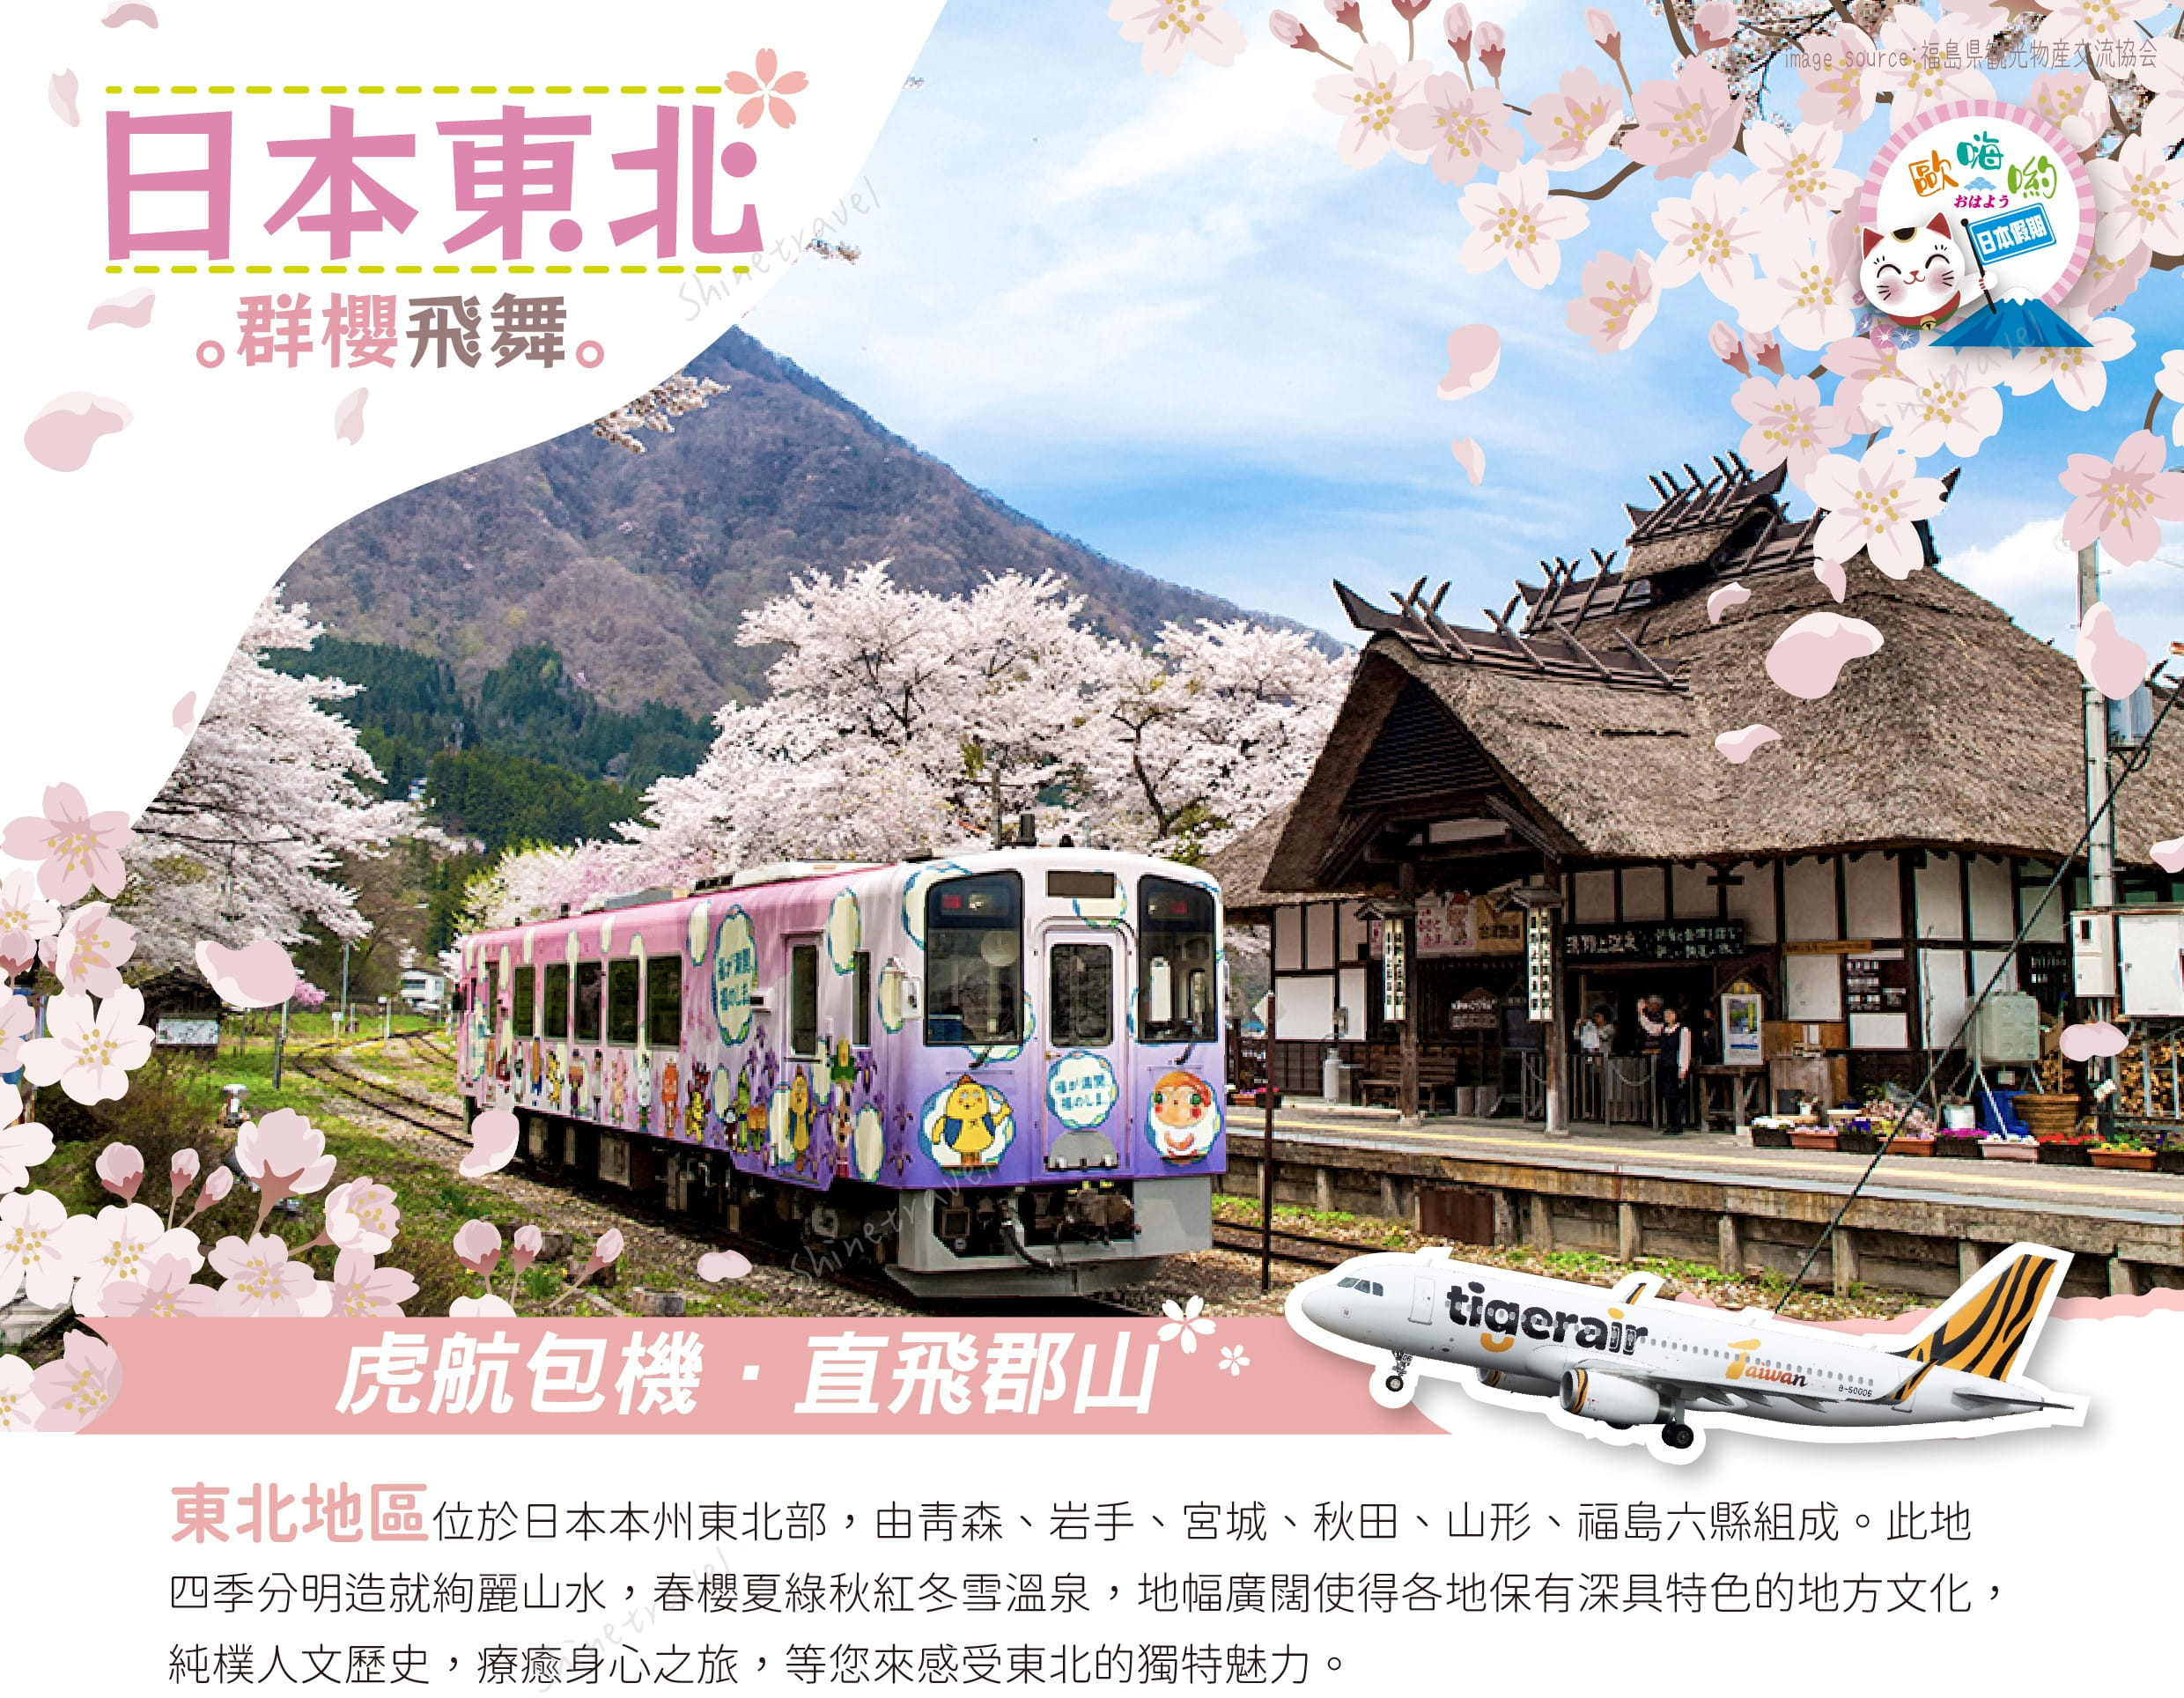
群櫻飛舞日本東北賞櫻五日 週五出發
人間桃花源~花見山公園.最美自行車道~日中線
日本三景~松島遊船.奧州三大名湯~飯坂溫泉街
田野鄉間風情~會津鐵道.日本三大合掌村~大內宿
精選賞櫻名所~米澤城、霞城公園、陸奧杜之湖畔公園

（未滿6歲不佔床優惠減NT$2,000/人）
※報價不含日本服務小費、機場接送，如逢台灣連續假期、日本連續假期需加價，團費詳情請洽詢服務專員！
※櫻花屬自然現象，會因氣候溫度等因素影響，故實際狀況依當日現場為準！
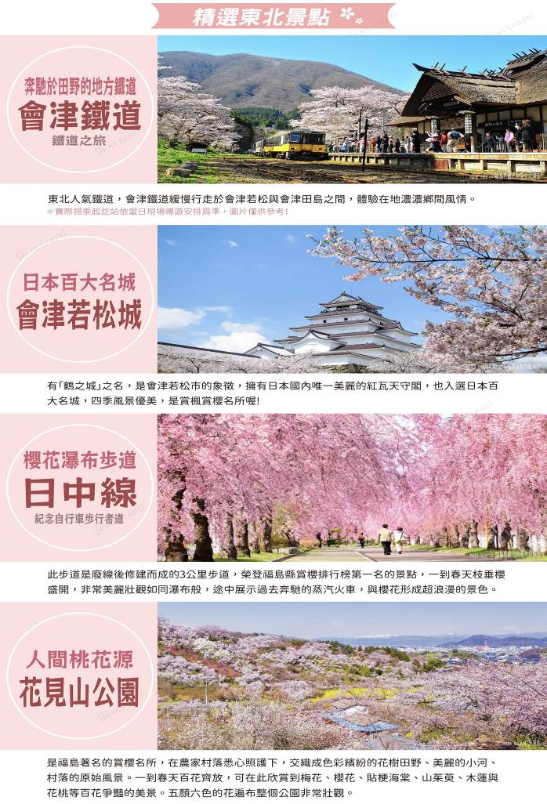
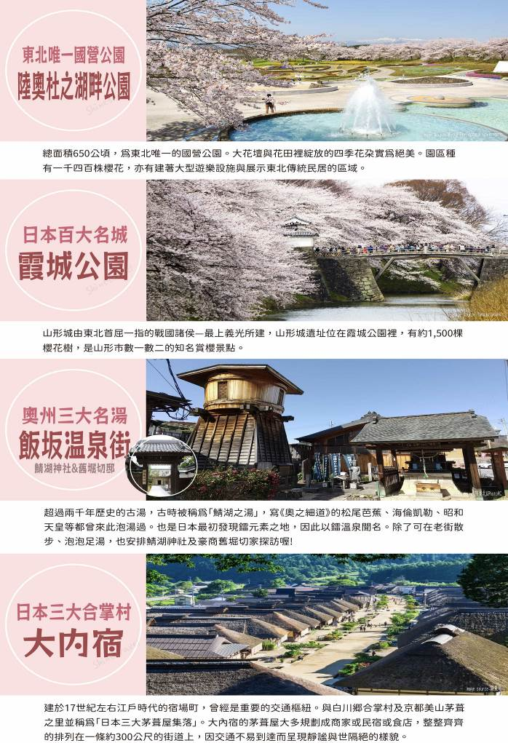
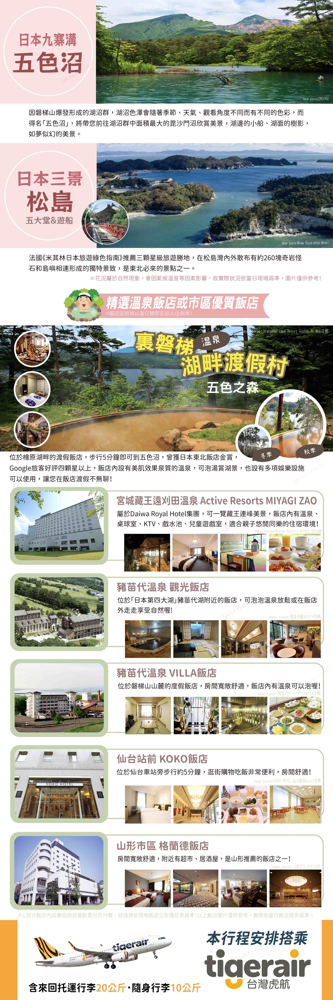
航班參考 此為4/2起的預定航班時間，實際航班以團體確認的航班編號與飛行時間為準。
天數 | 航空公司 | 航班編號 | 起飛機場 | 抵達機場 | 出發時間 | 抵達時間
第一天 | 虎航 | IT-752 | 桃園國際機場 | 郡山國際空港 | 07:40 | 11:40
第五天 | 虎航 | IT-753 | 郡山國際空港 | 桃園國際機場 | 12:30 | 15:40
行程內容
第 1 天 | 桃園國際機場-郡山國際機場-【100座鳥居美景】高屋敷稻荷神社-【日本第四大湖泊】豬苗代湖-飯店
今日集合於台灣桃園國際機場，辦理出境手續後，搭乘客機直飛東北【郡山國際機場】。
【高屋敷稻荷神社】知名IG打卡景點—京都「伏見稻荷大社」的千本鳥居約有800座鳥居，但是郡山市內的「高屋敷稻荷神社」的景色也毫不遜色。據說第二次世界大戰前，這裡的鳥居可是多達4,000座，並且不斷延伸到車站「舞木站」。此處的鳥居全部都是來自信徒捐獻，據說摸著境內的御神石許願，可以保佑心想事成。
【豬苗代湖】位於日本福島縣會津若松市、郡山市、耶麻郡豬苗代町間的湖。面積103.3平方公里，是全日本第四大湖，猶如天鏡把磐梯山的英姿映照在湖面上，也稱作「天鏡湖」，豬苗代湖的特點是水質清澈乾淨，透明度12級以上，而且由於流入湖中的長瀨川是火山酸水，水質屬於弱酸性貧營養湖，作為國家指定的天然紀念物、苔蘚群落、天鵝的遷徙地，被指定為擁有寶貴生態系統的地區。春天賞花、夏天賞新綠、秋天賞楓、冬日賞冰，一年四季遊客絡繹不絕。
 | 機上精緻套餐 日式輕食壽司+綠茶 飯店內自助餐或御膳料理
 | 裏盤梯溫泉 湖畔渡假村五色之森 或豬苗代溫泉 豬苗代觀光飯店 或豬苗代VILLA飯店 或マウント磐梯 Mori No Ryotei Mount Bandai （森の旅亭 マウント磐梯） 或同級

第 2 天 | 飯店-【世界最美自行車道】日中線紀念自行車步行者道-【日本百大名城】會津若松城（不上天守閣）-【日本三大合掌村】大內宿-【奔馳於田野間的地方鐵道】會津鐵道-飯店
【日中線紀念自行車步行者道】舊國鐵日中線遺址於1984年廢棄，之後改建成3公里長的遊覽步道，步道途中有展示當年行駛在鐵路上的蒸汽火車，每逢櫻花季來臨時，這裡種植千株的垂枝櫻會開始盛開，宛如粉色花海瀑布般地將步道裝飾成夢幻大道。
【會津若松城】又名「鶴城」，於1965年多次重建，2011年天守閣紅色瓦頂，重現了當年雄偉英姿。鶴城除了是日本百大名城之外，還被選為日本櫻花百選之一的神聖景點，春天有櫻花、秋天有紅葉、冬天則是漫天白雪的美景，不管什麼時候來都非常適合！
【大內宿】與岐阜縣白川郷合掌村及京都府美山茅葺之里並稱為「日本三大茅葺屋集落」。茅葺屋就是在日本常見的茅草屋，最大的特色就是屋頂採斜面設計，再覆蓋著厚實的茅草。大內宿的茅葺屋多規劃成商家或民宿，整整齊齊排列在一條約300公尺的街道上。
【會津鐵道】會津鐵道緩慢行走於會津若松與會津田島之間，在名勝景點處還提供暫時停車以供欣賞的服務。美景接二連三，還有各種驚喜出現，保證絕無冷場。沿途更有大內宿及塔崖等人氣觀光景點，體驗在地濃濃鄉間風情。
 | 飯店內享用 日式風味餐 飯店內自助餐或御膳料理
 | 裏盤梯溫泉 湖畔渡假村五色之森 或豬苗代溫泉 豬苗代觀光飯店 或豬苗代VILLA飯店 或マウント磐梯 Mori No Ryotei Mount Bandai （森の旅亭 マウント磐梯） 或同級

第 3 天 | 飯店-【日本的九寨溝】五色沼-【福氣滿開的人間桃花源】花見山公園-【奧州三大名湯】飯坂溫泉街散策（舊堀切邸、鯖湖神社）-【賞櫻名所】松岬公園（米澤城跡）-飯店
【五色沼】坐落於磐梯高原，好幾個水面顏色不同的湖泊總稱。由於從地底湧出的礦泉含有鐵、錳等大量礦物質，湖中的湧泉又使水的濃度産生變化，生長於沼底的水草和豐富的浮游生物，加上日光晝夜四季交替的因素，呈現出翠綠、湛藍、深紫、咖啡等各種神秘色彩，鮮豔的色彩令人陶醉。
【花見山公園】花見山公園及其周邊的美麗景觀，在福島市渡利地區專事生產花木的農家村落悉心照護下，交織成色彩繽紛的花樹田野、美麗的小河、村落的原始風景。一到春天，梅花、桃花、櫻花、連翹、貼梗海棠、紫玉蘭等約70種花卉相繼綻放，與周邊的花農田地將整座山都染成了一片淡粉色，非常壯觀。天氣晴朗時，可以遠眺吾妻連峰和安達太良連邦群山山景。
【飯坂溫泉街】飯坂溫泉的歷史超過2000年，是一處充滿日本傳統氣氛的溫泉街。在摺上川和其支流赤川沿岸，有許多規模大小不一的旅館。由於此地是歷史悠久的溫泉街，所以周圍也保留了許多歷史性建築和寺廟神社。
【米澤城跡】松岬公園的護城河讓人遙想當年的米澤城。號稱戰國最強武將的上杉謙信，及以『為則成，不為則不成』名言著稱的上杉鷹山等，這一帶隨處可見上杉家族的歷史遺址，對喜愛歷史的人來說魅力十足。公園內還有據說在上杉謙信護佑下能開運招福、心願實現的上杉神社，及以上杉家族遺物為主，展示眾多重要文化財產的上杉神社稽照殿。此外，還有獨眼龍稱號的伊達政宗誕生地石碑。松岬公園也是知名賞櫻景點，每年4月中下旬，護城河沿岸的200棵櫻花樹上櫻花盛開。櫻花倒映在護城河水面上，也與護城河上的紅橋相映成趣，風情萬種，非常適合拍照。
 | 飯店內享用 福島風味御膳 日式風味料理或飯店內自助餐
 | 遠刈田溫泉Active Resorts藏王 或 秋保リゾートホテルクレセット 或 山形格蘭德飯店 或 ホテルルートイン山形 或 天童温泉 ホテルビューくろだ 或同級

第 4 天 | 飯店-【日本百大名城】霞城公園-【東北唯一國營公園】陸奧杜之湖畔公園-免稅店-【日本三大名景．米其林綠色指南三星級】松島（千年堂宇～五大堂、特別安排搭乘松島灣遊覽船巡遊松島灣美景）-飯店

【霞城公園】在櫻花滿開的季節，霞城公園會約有1500株櫻花爭豔綻放，其中最令人不能錯過的拍攝景點為城堡的石牆、白璧、粉紅櫻花所構成的畫面，可說是濃縮了日本獨特的景致。另外，若是抓準時機，還能夠拍攝到電車或新幹線疾速駛過櫻花樹叢的珍貴畫面。

【陸奧杜之湖畔公園】為東北唯一的一座國營公園，以藏王山脈為背景，有東北六縣美麗的海濱、花壇、古民居的『南區』，及可以體驗農耕、與動物接觸和自然觀察的『北區』，以及可以享受山中自然的『里山』區域。廣闊的公園分為多個區域，在每個季節都會舉辦各種活動。
【免稅店】在此的優質商品均可享有免稅之服務，自用或餽贈親友都是不錯的選擇。
【松島灣】米其林綠色指南推薦三星級景點，因地盤變動造成松島丘陵下沉而引進海水，山頂部分則成為島嶼。260座小島散佈於海上的美景，可搭乘遊覽船遊覽或從展望台瞭望。貌似仁王的仁王島、如同武士鎧甲的兜島、鎧島，以及海浪敲擊島上四個洞穴發出有如撞鐘聲響故得其名的鐘島等，每座島嶼形狀相異，展現因侵蝕而造成的白色岩層表面，都是不可錯過的美景。
【松島五大堂】在東北地區具有千年的歷史，木造屋頂為單層造形，透露出歷史的刻痕， 現成為日本重要文化財，並列為文化保護材，五大堂這座吸引了眾多遊客的建築物位於五大堂島上。它是政宗於1609年再建的。五大明王像被供奉在堂中。五大堂的"五"字即由此而來。 五大堂內的頂部繪有中國的十二生肖之像。這裡只在每三十三年舉行一次的特殊儀式時才向公眾開放。
※備註說明:松島五大堂入口棧橋整修至2024/4/10止，詳見五大堂官網公告，如遇尚未開放將在附近散策，敬請見諒。
 | 飯店內享用 東北地元料理 發放餐費每人¥2,000自由食
 | 仙台站前五橋APA飯店 或 仙台站前南KOKO HOTEL或 ホテルルートイン仙台 或コンフォートホテル仙台東口 或 ダイワロイネットホテル仙台 或 ホテルテトラリゾート仙台岩沼 或同級

第 5 天 | 飯店-郡山國際機場-桃園國際機場
早餐後，續搭乘專車前往機場，搭乘專機返回國門，為此知性之旅劃下句點。
 | 飯店內享用 機上精緻套餐 XXX
 | 溫暖的家
【護照說明】
持中華民國護照進入日本為免簽證。但護照需在回國日當日起算有效期六個月以上。
日本政府對入境日本國內之台灣居民，實施免簽證措施規定如下：
1、持有效台灣護照者（僅限護照上記載有身分證字號者），護照效期是否在入境當天算起六個月以上。
2、赴日目的以觀光、商務、探親等短期停留目的赴日時（以工作之目的赴日時，則不符免簽證）。
3、停留期間不得超過90日之期間。
4、出發地、入境地點無特別限定。
5、為避免出國當天出現無法出境的情況，在此特別請您務必再次檢查、確認您的護照。
若您是現役軍人身份，出國必須蓋兩種章：
◎【持照人出國應經核准】。
◎【年月日之前同意出國 字第 號核准】。
若您是役男者，出國前必須前往戶籍所在地之鄉鎮市區公所兵役科（課）蓋兩種章：
◎【持照人出國應經核准尚未履行兵役義務】。
◎【役男出國核准 年 月 日前一次有效 縣 市公所】
雙重國籍者，進出中華民國國境，須使用同一本護照進、出國境。役男是指年滿十九歲當年一月一日起至年滿三十六歲當年十二月三十一日止尚未履行兵役義務之男子。
本行程所載之簽證相關規定，對象均為持中華民國護照之旅客，若貴客持他國護照，請先自行查明相關規定，報名時並請告知您的服務人員。 移民署相關規定，注意事項第5點。

【費用說明】
◎費用包含:
1、台灣/日本郡山空港來回經濟艙包機團體機票一張。
2、兩地機場稅、燃油附加稅、雜支服務費、行李20公斤及手提行李10公斤。
3、優質飯店住宿二人一室及全程列表餐食。
4、行程所列之旅遊交通費用、門票入場費。
5、履約責任險新台幣500萬元。
6、本行程旅遊責任意外險及旅遊意外醫療險依法令規定金額投保。
7、此報價已經分攤65歲以上老人與小孩的優惠票價差，如產生恕不退還優惠票價差。
◎費用不包含:
1、行程表上未表明之各項開支，自選建議行程交通及應付費用。
2、純係私人之消費：如行李超重費、飲料酒類、洗衣、電話、電報及私人交通費。
3、個人護照新辦之辦理費用NT$1,800/人。
4、若無法安排室友或指定住宿單人者，須補單人房價差，詳情請洽當團業務。
5、導遊、領隊、司機人員小費每日NT$300 /人（參加日本團NT$300X 5日= NT$1,500/人） 。
【特別說明】
1、此行程需16人以上方達出團人數，如人數不足無法出團將於出發前七天通知。
2、每位團員訂金NT$15,000元整。（※提醒您：當您繳付訂金即表示旅遊契約產生效力，本公司將依各協力商之要求，為您預付此趟旅程的旅館、餐廳或機票等費用。若您因故取消，本公司將依「國外旅遊定型化契約書」之相關條款或估算已實付的費用，向您收取超支費用或退回剩餘訂金。）
3、團費報價以雙人房（2人一室）為準，歡迎您結伴參加。單人者報名，需補全程單人房型價差，該金額請洽當團業務，原則上我們會協助安排同性別團員共用一室，若能安排兩人一室則免收單人房差額。（單人房差係指「單人指定入住一間房之價差」）。
4、國際觀光旅館房間以雙人房2張單人床為基準房型，如遇特殊房型需求（大床房型、三人房），請事先提出需求，但無保證一定有此房型；大部份飯店無三張正常床型之三人房，也無法提供雙人房加床，如旅客需求三人同住一房，全球飯店幾乎都以統一型式之折疊床為加床，加床後室內空間變小。基於房型與消防理由，最多僅能加一張床，或無法加床，敬請了解見諒。如無法接受此安排，建議勿需求三人同住一房；若遇部分飯店無法提供加床服務，則請補單人房差，或與其他團員同房住宿，敬請見諒。
5、素食者；因各地風俗民情不同，國外的素食習慣大多是可以食用蔥、薑、蒜、蛋、奶等，除華僑開設的中華料理餐廳外，多數僅能以蔬菜、豆腐等食材料理為主；若為 飯店內用餐或一般餐廳使用自助餐，亦多數以蔬菜、漬物、水果等佐以白飯或麵食類。故敬告素食貴賓，海外團體素食餐之安排，無法如同在台灣般豐富且多變化，故建議素食貴賓能見諒安排不易或自行準備符合口味及方便攜帶的副食品、點心備用，如餅乾、泡麵..等，以備不時之需。
6、行程順序若因特殊狀況及其他不可抗力之現象，如：天候、交通、航班、船舶影響，而有飯店、景點、餐食順序上之調動，本公司保留變更或調整行程之權利。
7、如因個人因素無法成行，已繳付之團體費用恕無法退還。
8、因飛行安全考量及法規限制，台灣虎航規範每航班嬰兒人數上限為10名。如欲攜帶2歲以下嬰兒同行（以參加之行程返國日計算），煩請提供嬰兒及同行者名單，待服務人員與台灣虎航回覆預訂OK後，方完成訂位。嬰兒訂位將以入名單先後順序受理，額滿即不再接受，敬請留意。
9、團體機票使用限制：※為免爭議，敬請於購買前詳細閱讀。
a.團體行程使用團體來回經濟艙機票，需「團進團出」，一經開票不可延回、不得退票及延期使用。
b.團體行程使用之票種為團體機票，機票無法累積航空公司哩程數、不可事先指定座位或劃位。（航空公司依照乘客之英文姓名之字母先後順序作訂位紀錄以及機上座位排序。）
c.為響應環保及考量作業之便捷，本行程將以電子機票取代紙本票根列印。如欲取得搭機證明，請於搭機後盡速向業務提出申請；另需加收手續費100元（單程）。
10、如航班為（加）包機，航班時間為暫定時間，正確起降時刻請以說明會資料為準；將依兩國政府及航空公司公佈為準。若有調整，本公司將保有行程前後順序調整之權。亦盡全力維持原行程之規劃，調度考量恕無法退費及取消。
11、因全球氣候異變、自然生態難以準確評估，開花週期亦無法掌握，遇天候因素（下雨、颱風、氣溫...）難保證開放的程度，其凋謝或未綻開會依往原景點純欣賞，敬請貴賓於報名前自行斟酌衡量，並請見諒，謝謝您。
★【特別說明】日本國土交通省於平成24年6月（2012年）發布最新規定，每日行車時間不得超過10小時（以自車庫實際發車時間為計算基準），以有效防止巴士司機因過（疲）勞駕駛所衍生之交通狀況。（資料來源：日本國土交通省）

